奖项/证书
张原山木
职务：专任教师
职称：助理编辑
学历：本科

在校工作经历





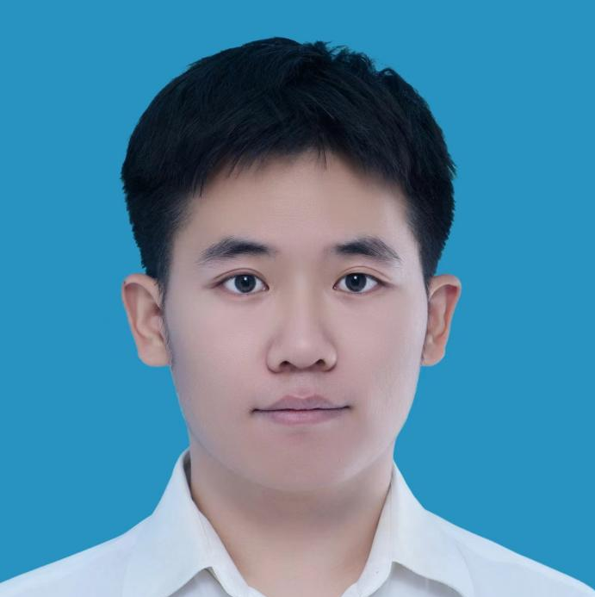

2016-2020 广播电视编导/本科 西安培华学院

主修课程：摄影、摄像、PS、PR、AE、影视鉴赏、视听语言、中国电影史、外国电影史等。
2022年9月-2024年9月 / 学院办公室职员
2024年9月-2024年12月/ 教育与艺术学院专任教师

CEAC平面设计师 / 2018年12月
CEAC影视制作专家 / 2018年12月
普通话二乙证书 / 2019年10月
优秀教育工作者 / 2023年9月
助理编辑 / 2024年11月
教育是我心中至爱，如星芒指引方向。我以热忱投身其中，视学生为璞玉，用知识雕琢，以关怀润泽。它是梦想的播种机，智慧的传承链，我愿倾尽全力，于这方天地，做那燃灯者，为学子点亮希望，让教育之火长燃不熄，助力他们逐梦飞翔。
健身
绘画
摄影
游戏
电影
兴趣爱好

专业技能
摄影摄像
影视鉴赏
后期剪辑
影视语言
媒体营销

语言能力
普通话
英语
职业技能

出生年月：1998/4/28
民族：汉族
籍贯：山东禹城
现居地址：山东禹城
政治面貌：中共预备党员
主修专业：广播电视编导
联系电话：19016416268
邮箱：1666903160@qq.com
微信：15829730718
基本信息

教育背景

